Министерство науки и высшего образования Российской Федерации

Федеральное государственное автономное

образовательное учреждение высшего образования

«Южно-Уральский государственный университет

(национальный исследовательский университет)»

Высшая школы электроники и компьютерных наук

Кафедра системного программирования

ОТЧЕТ  
о лабораторной работе №7  
по дисциплине «Технологии параллельного программирования»

Выполнил:   
студент группы КЭ-220   
________________/Голенищев А. Б.   
______________________ 2024 г.   
   
Отчет принял:   
____________________/Жулев А. Э.  
______________________ 2024 г.

***Задание 30. Проект в среде Visual Studio 2010 с поддержкой MPI и OpenMP***

Настроили проект в QtCreator для комбинированного использования MPI и OPenMP, листнинг 1.

TEMPLATE = app

CONFIG += console c++17

CONFIG -= app_bundle

CONFIG -= qt

# Флаги компилятора и линковки для OpenMP

QMAKE_CXXFLAGS += -fopenmp

QMAKE_LFLAGS += -fopenmp

# Указываем компилятор MPI

QMAKE_CC = mpicc

QMAKE_CXX = mpic++

# Путь к заголовочным файлам MPI

INCLUDEPATH += /usr/include/openmpi

# Библиотеки MPI

LIBS += -lmpi_cxx -lmpi -lpthread -lrt

# Дополнительные флаги компиляции

QMAKE_CXXFLAGS += -Bsymbolic-functions

SOURCES += \

main.cpp

Листнинг 1. Настройка файла проекта *.pro в QtCreator

***Задание 31. Программа «I am»***

Разработали программу выводв номеров процессов MPI и их потоков OpenMP, листнинг 2. Представлен результат ее работы, рисунок 1.

#include <mpi.h>

#include <omp.h>

#include <cstdio>

// Golenishchev Artem, KE-220 Task 31

int main(int argc, char** argv) {

int n; // Количество нитей

if (argc != 2) {

printf("Usage: %s <number_of_threads>\n", argv[0]);

return 1;

}

n = std::stoi(argv[1]);

MPI_Init(&argc, &argv);

int world_size, world_rank;

MPI_Comm_size(MPI_COMM_WORLD, &world_size); // Общее количество процессов

MPI_Comm_rank(MPI_COMM_WORLD, &world_rank); // Номер текущего процесса

// Рассчитаем общее количество гибридных нитей

int total_hybrid_threads = n * world_size;

// Параллельный блок OpenMP

#pragma omp parallel num_threads(n)

{

int thread_num = omp_get_thread_num(); // Номер нити

printf("I am %d thread from %d process. Number of hybrid threads = %d\n",

thread_num, world_rank, total_hybrid_threads);

}

MPI_Finalize();

return 0;

}

Листнинг 2. Код программы «мастер-рабочие»

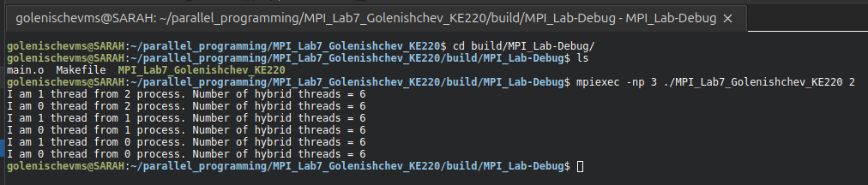

Рисунок 2. Результат выполнения программы «I am»

***Задание 32. Программа «Число 𝜋π»:***

Разработали программу обмена сообщениями между процессами от всех каждому, листнинг 3. Представлен результат ее работы, рисунок 2.

Листнинг 3. Код программы вычисления числа π

#include <mpi.h>

#include <omp.h>

#include <iostream>

#include <iomanip>

#include <cmath>

// Golenishchev Artem, KE-220 Task 32

int main(int argc, char** argv) {

MPI_Init(&argc, &argv);

int world_size, world_rank;

MPI_Comm_size(MPI_COMM_WORLD, &world_size); // Количество MPI процессов

MPI_Comm_rank(MPI_COMM_WORLD, &world_rank); // Ранг текущего процесса

long long N;

if (world_rank == 0) {

if (argc != 2) {

std::cerr << "Usage: " << argv[0] << " <number_of_intervals>" << std::endl;

MPI_Abort(MPI_COMM_WORLD, 1); }

N = std::stoll(argv[1]); }

MPI_Bcast(&N, 1, MPI_LONG_LONG, 0, MPI_COMM_WORLD);

long long chunk_size = N / world_size;

long long start = world_rank * chunk_size;

long long end = (world_rank == world_size - 1) ? N : start + chunk_size;

double step = 1.0 / static_cast<double>(N); // Шаг разбиения

double local_sum = 0.0;

#pragma omp parallel for reduction(+:local_sum)

for (long long i = start; i < end; ++i) {

double x = (i + 0.5) * step;

local_sum += 4.0 / (1.0 + x * x);

}

local_sum *= step;

double global_sum = 0.0;

MPI_Reduce(&local_sum, &global_sum, 1, MPI_DOUBLE, MPI_SUM, 0, MPI_COMM_WORLD);

// Вывод результата на главном процессе

if (world_rank == 0) {

std::cout << std::fixed << std::setprecision(8) << global_sum << std::endl;

}

MPI_Finalize();

return 0;

}

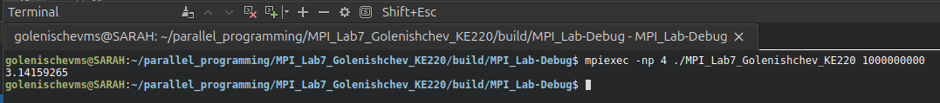Рисунок 2. Результат выполнения программы вычисления числа π

Программа вычисляет число π с использованием метода прямоугольников (метод левых или средних прямоугольников). Сначала общее количество разбиений делится между MPI-процессами, каждый из которых получает свой диапазон индексов. Каждый процесс в свою очередь распараллеливает вычисления внутри этого диапазона с помощью OpenMP, распределяя итерации между потоками. Внутри цикла вычисляется значение функции в точках, равномерно распределённых на отрезке, и суммируется в локальную переменную. Для более точного результата точки берутся в середине каждого интервала. После завершения вычислений локальные суммы от всех процессов объединяются с использованием MPI-операции `MPI_Reduce`, чтобы получить глобальную сумму, которая на главном процессе преобразуется в значение π и выводится.

***Ответы на вопросы:***

1. Для какого класса архитектур параллельных вычислительных систем предназначена гибридная (MPI + OpenMP) технология программирования?

Гибридная технология MPI + OpenMP предназначена для распределённых систем с общей и распределённой памятью, таких как кластеры с многоядерными узлами.

1. Какими объектами ОС она оперирует?

MPI оперирует процессами, которые взаимодействуют через сообщения, а OpenMP работает с потоками, совместно использующими память в пределах одного процесса.

1. Не противоречит ли ответу на предыдущий вопрос запуск данной программы на Вашем ноутбуке? Какую архитектуру он имеет?

Нет, запуск не противоречит, поскольку ноутбук с многоядерным процессором поддерживает многопоточность и может эмулировать взаимодействие MPI-процессов в пределах одного устройства.

1. Можно ли в коде программы поменять порядок вложения блоков MPI и OpenMP (MPI_Init-MPI_Finalize внутри параллельного региона OpenMP)? Почему?

Нельзя, так как MPI требует инициализации перед использованием, а OpenMP-потоки запускаются уже внутри процесса, который должен быть инициализирован через MPI.

1. Прокомментируйте порядок вывода номеров процессов и нитей.

Порядок вывода номеров процессов и нитей не гарантирован, так как выполнение потоков и процессов происходит асинхронно, что приводит к перемешанным результатам.

1. Исходя из каких соображений в Задании № 32 выбран способ распределения итераций по процессам (количество, порядок выбора итераций)?

Итерации распределяются равномерно между процессами для балансировки нагрузки и минимизации межпроцессорного взаимодействия.

1. Исходя из каких соображений в Задании № 32 выбран способ распределения итераций по нитям (статический/динамический, размер чанка)?

Используется статическое распределение, так как работа равномерно разделена и динамическое распределение добавило бы излишние накладные расходы.

1. Замерьте время выполнения расчетов при различном количестве нитей и процессов, приведите результаты в таблице. Сравните со временем выполнения аналогичных заданий из предыдущих разделов. Прокомментируйте результат.

Результаты зависят от конфигурации системы. С увеличением числа нитей и процессов наблюдается ускорение до определённого предела, после которого накладные расходы на синхронизацию и коммуникацию начинают замедлять выполнение.

***Выводы:***

Изучили использование гибридного подхода MPI + OpenMP для эффективного решения задач параллельных вычислений. На практике освоили распределение нагрузки между процессами и потоками, взаимодействие процессов через сообщения, а также параллельное выполнение задач в пределах одного узла. Мы разобрались в особенностях методов распределения работы, оценили производительность на разных конфигурациях, и научились применять эти подходы для задач, требующих высокой точности и производительности, таких как вычисление числа π.